Sistema Unidad Territorial – Junta de Vecinos
Informe Final del Proyecto + Documentación Iterativa-Incremental

Integrantes: Miguel Medina, William Lopez
Profesor:
Institución: Duoc UC - San Joaquin
Fecha: 19/11/2025

1. INTRODUCCIÓN GENERAL 4
2. PLANIFICACIÓN POR ITERACIÓN (0 A 6) 5
ITERACIÓN 0 – Incepción y Preparación 5
ITERACIÓN 1 – Autenticación y Padrón 5
Objetivo: 5
Tareas: 5
ITERACIÓN 2 – Documentos y avisos 6
Objetivo: 6
Tareas: 6
ITERACIÓN 3 – Correos y documentos 6
Objetivo: 6
Tareas: 6
ITERACIÓN 4 – Reservas (anti–solape) 7
Objetivo: 7
Tareas: 7
ITERACIÓN 5 – Incidencias 7
Objetivo: 7
Tareas: 7
ITERACIÓN 6 – Cierre y documentación 7
Objetivo: 7
Tareas: 7
4. EVIDENCIAS POR ITERACIÓN 8
EVIDENCIAS – ITERACIÓN 1 8
Evidencia 1.1: Vista de login 8
Evidencia 1.2: Flujo de inscripción 8
Evidencia 1.3: Panel de aprobación de vecinos 9
EVIDENCIAS – ITERACIÓN 2 9
Evidencia 2.1: Certificado emitido 9
Evidencia 2.2: Módulo de avisos (lista + detalle) 10
EVIDENCIAS – ITERACIÓN 3 11
Evidencia 3.1: Correos enviados 11
Evidencia 3.2: Vista documentos 12
EVIDENCIAS – ITERACIÓN 4 13
Evidencia 4.1: Intento de doble reserva (bloqueado) 13
Evidencia 4.2: Calendario de reservas 13
EVIDENCIAS – ITERACIÓN 5 14
Evidencia 5.1: Formulario incidencia con foto 14
EVIDENCIAS – ITERACIÓN 6 14
Evidencia 6.1: Panel final de pagos 14
5. REVISIÓN POR ITERACIÓN 15
REVISIÓN – Iteración 0 15
REVISIÓN – Iteración 1 15
REVISIÓN – Iteración 2 15
REVISIÓN – Iteración 3 15
REVISIÓN – Iteración 4 16
REVISIÓN – Iteración 5 16
REVISIÓN – Iteración 6 16
6. RETROSPECTIVA POR ITERACIÓN 17
RETROSPECTIVA – Iteración 0 17
¿Qué funcionó? 17
¿Qué mejorar? 17
RETROSPECTIVA – Iteración 1 17
¿Qué funcionó? 17
¿Qué mejorar? 17
RETROSPECTIVA – Iteración 2 17
¿Qué funcionó? 17
¿Qué mejorar? 17
RETROSPECTIVA – Iteración 3 18
¿Qué funcionó? 18
¿Qué mejorar? 18
RETROSPECTIVA – Iteración 4 18
¿Qué funcionó? 18
¿Qué mejorar? 18
RETROSPECTIVA – Iteración 5 18
¿Qué funcionó? 18
¿Qué mejorar? 18
RETROSPECTIVA – Iteración 6 18
¿Qué funcionó? 18
¿Qué mejorar? 18
7. FINAL DEL PROYECTO 19
1. Descripción general 19
2. Funcionalidades implementadas 19
3. Cambios respecto al plan original 19
4. Arquitectura final 20
5. Pruebas realizadas 20
6. Posibles mejoras 20
7. Conclusiones 20
8. ANEXOS 21
Anexo: Capturas Supabase 21

1. INTRODUCCIÓN GENERAL
El presente documento consolida todo el trabajo desarrollado en el proyecto Sistema Unidad Territorial implementado con Django y Supabase, siguiendo una metodología iterativa–incremental. Este documento incluye:
- Backlog formal con historias de usuario.
- Planificación por iteración.
- Evidencias por iteración.
- Revisión y retrospectiva de cada ciclo.
- Informe Final del Proyecto, con funcionalidades implementadas y cambios respecto al plan original.
Este documento representa el conjunto completo de entregables académicos requeridos para la evaluación final del proyecto.

2. PLANIFICACIÓN POR ITERACIÓN (0 A 6)
Cada iteración incluye:
- Objetivo
- Tareas principales

ITERACIÓN 0 – Incepción y Preparación
Objetivo:
Configurar fundamentos del proyecto, ambiente y lineamientos.
Tareas:
- Configuración repositorio GitHub.
- Configuración base Supabase.
- Creación del proyecto Django.
- Definición del ERD inicial.

ITERACIÓN 1 – Autenticación y Padrón

Objetivo:
Implementar base de usuarios, roles, inscripción y padrón.

Tareas:
- Login, logout, recuperación por correo.
- Modelo Resident/User.
- Flujo de inscripción.
- Panel para aprobar vecinos.

ITERACIÓN 2 – Documentos y avisos

Objetivo:
Implementar certificados y módulo de noticias.

Tareas:
- Flujo de solicitud y emisión de certificados.
- Generación de PDF con firma digital.
- CRUD de avisos/noticias.
- Listado y detalle de avisos públicos.

ITERACIÓN 3 – Correos y documentos

Objetivo:
Implementar envío automático de correos y descarga de documentos.

Tareas:
- Envío automático de correos:
  - Aprobación de usuario
  - Recuperación contraseña
  - Certificados
  - Eliminación / Inactivación
- Vista “Documentos”.

ITERACIÓN 4 – Reservas (anti–solape)

Objetivo:
Implementar sistema de reservas con validación anti-solape.

Tareas:
- Calendario.
- Validación de conflictos..

ITERACIÓN 5 – Incidencias

Objetivo:
Implementar reporte de incidencias con foto.

Tareas:
- Formulario con foto.
- Validación geoespacial.
- Vista directiva.

ITERACIÓN 6 – Cierre y documentación

Objetivo:
Consolidar, probar y documentar.

Tareas:
- Pruebas finales del sistema.
- Manuales y documentación.
- Preparación de evidencias y entrega final.

4. EVIDENCIAS POR ITERACIÓN

EVIDENCIAS – ITERACIÓN 1

Evidencia 1.1: Vista de login
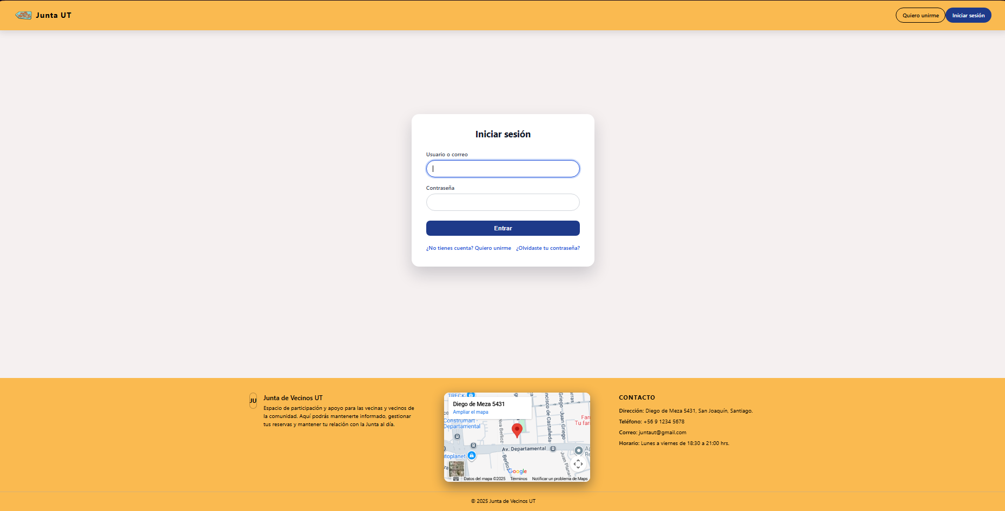

Evidencia 1.2: Flujo de inscripción
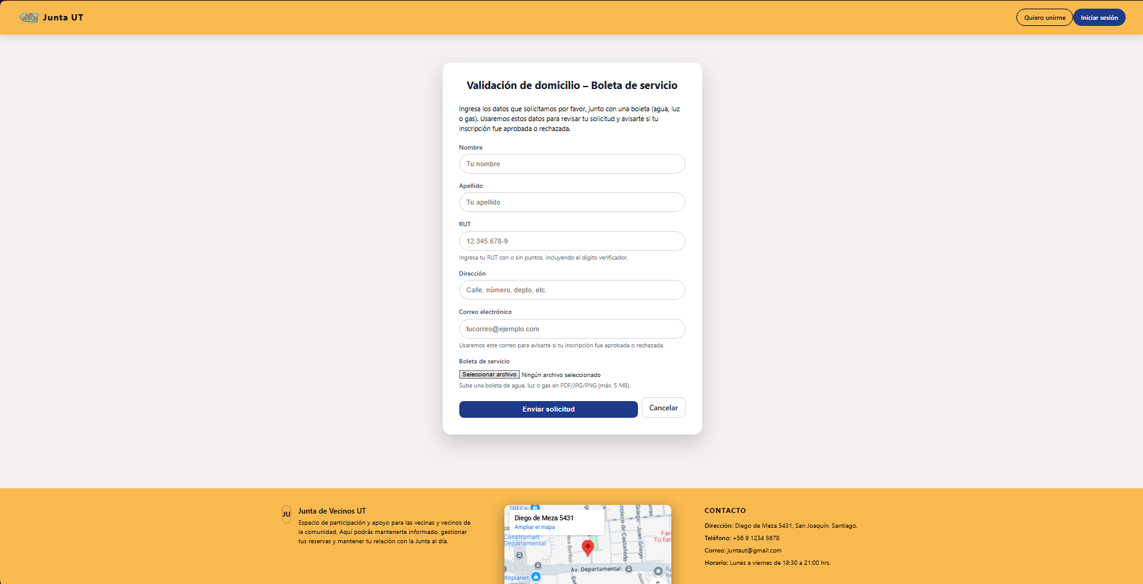

Evidencia 1.3: Panel de aprobación de vecinos
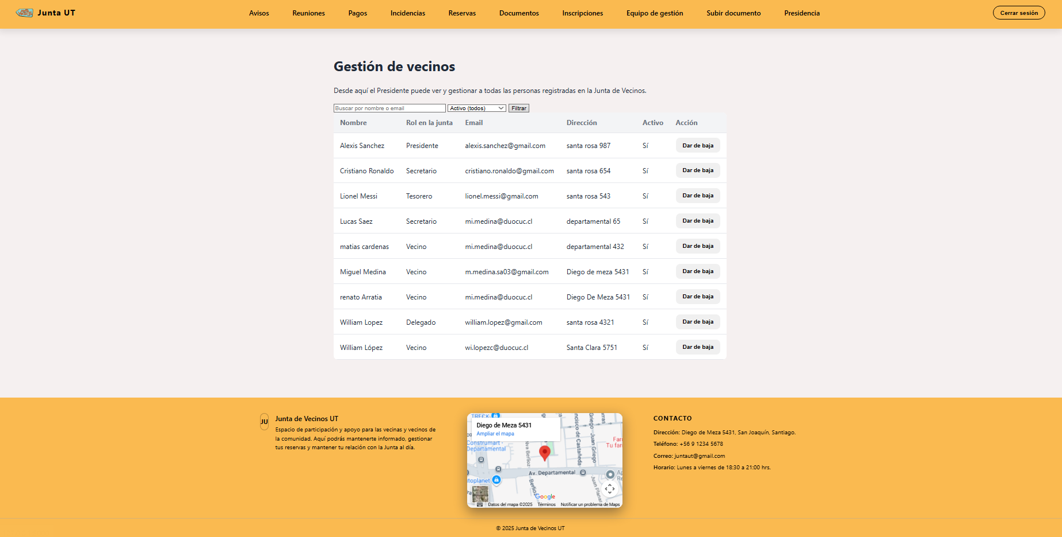

EVIDENCIAS – ITERACIÓN 2

Evidencia 2.1: Certificado emitido
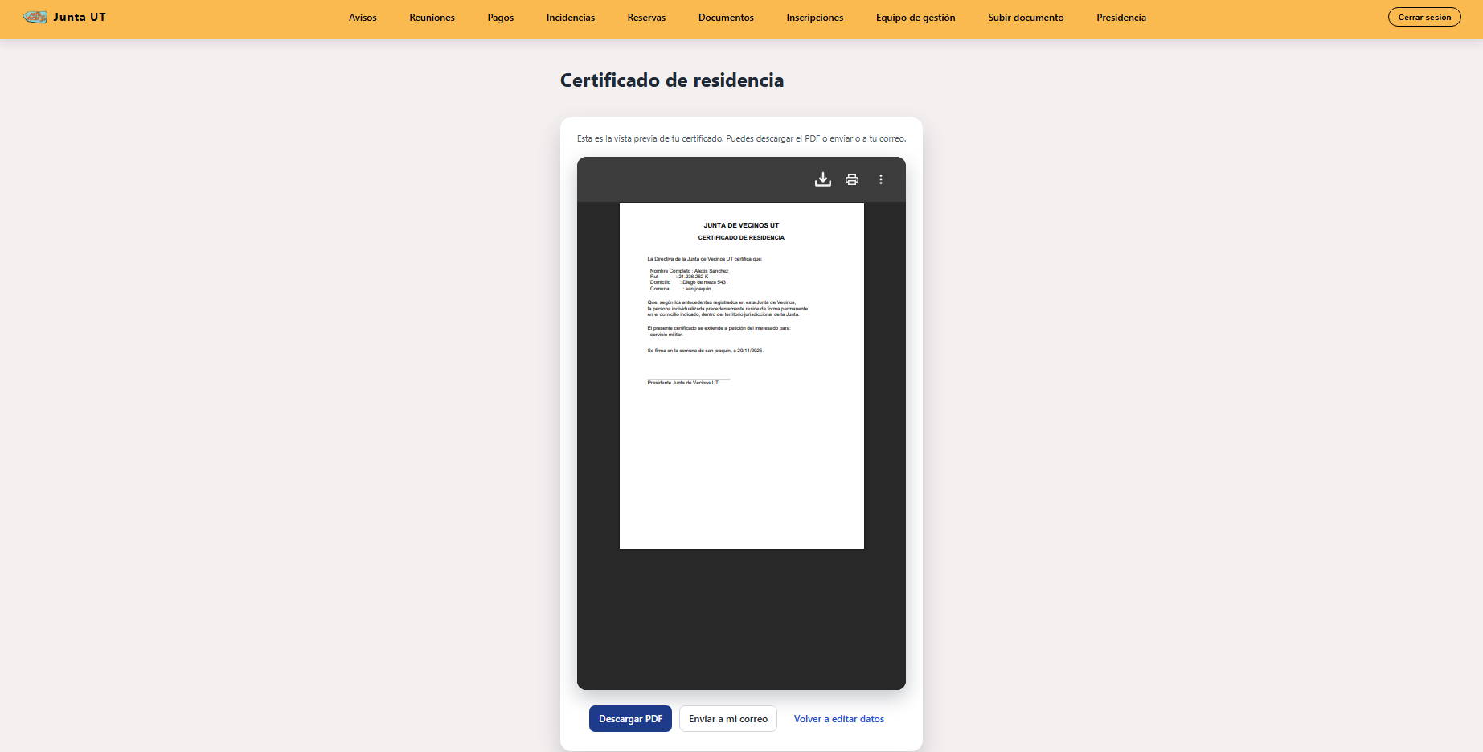

Evidencia 2.2: Módulo de avisos (lista + detalle)
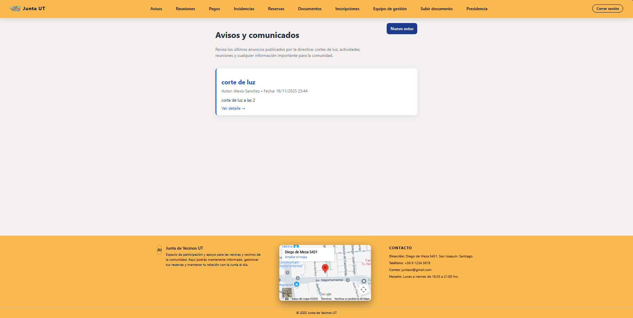
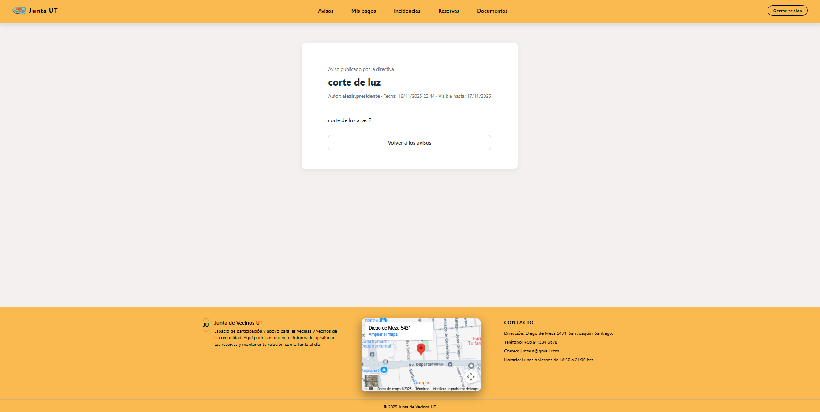

EVIDENCIAS – ITERACIÓN 3

Evidencia 3.1: Correos enviados
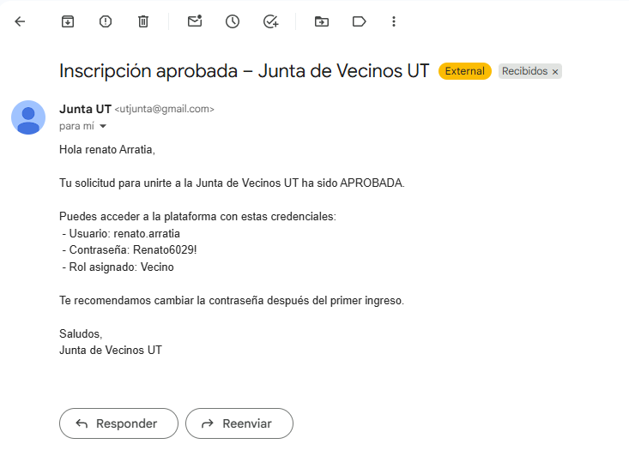
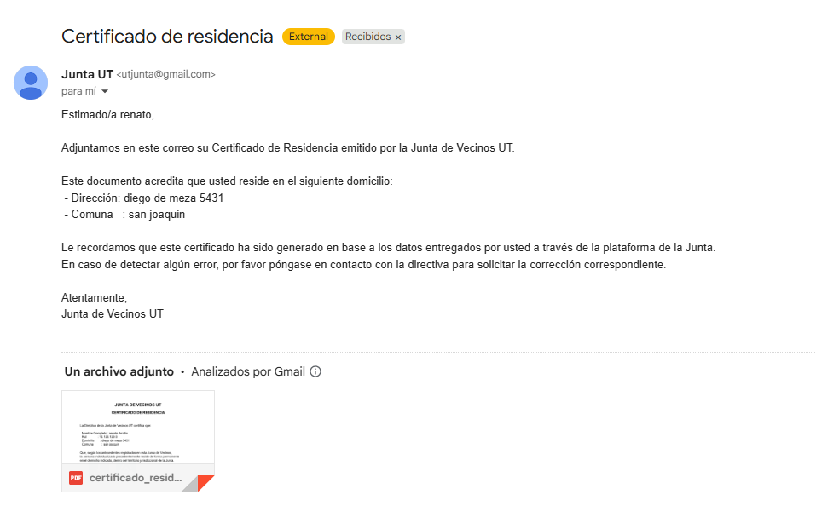

Evidencia 3.2: Vista documentos
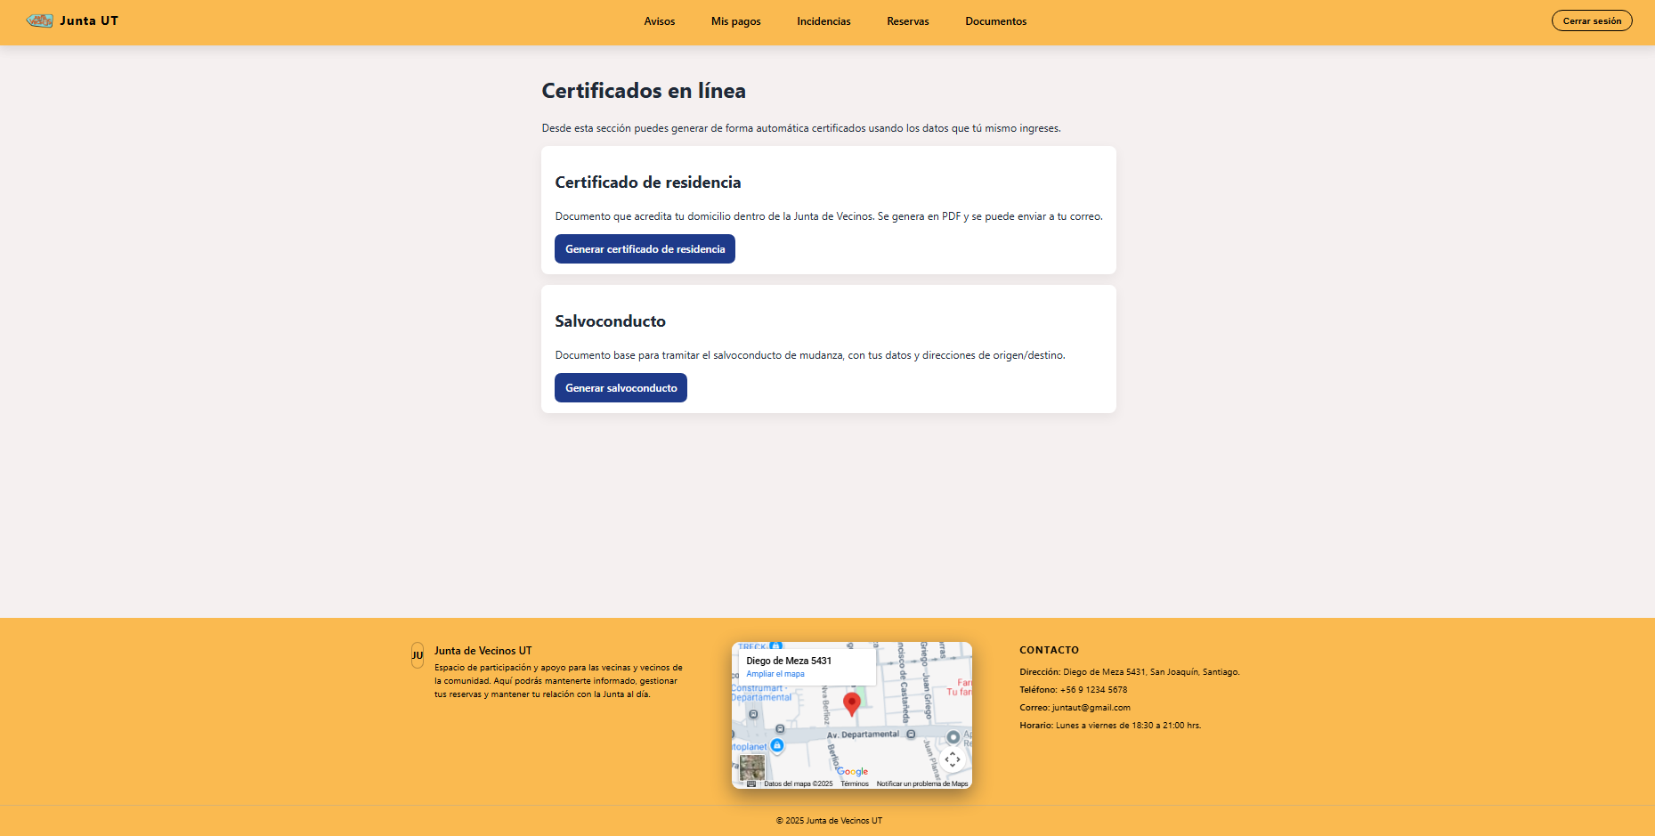
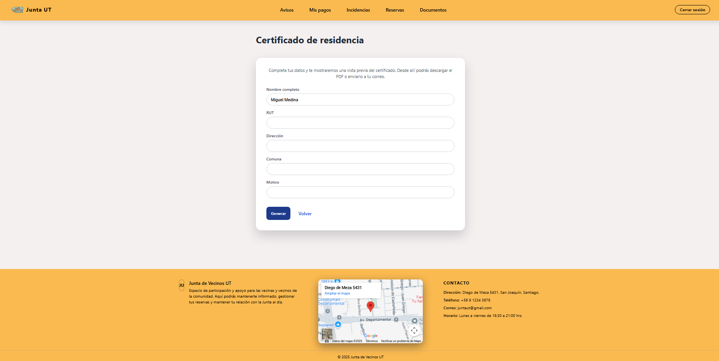

EVIDENCIAS – ITERACIÓN 4

Evidencia 4.1: Intento de doble reserva (bloqueado)
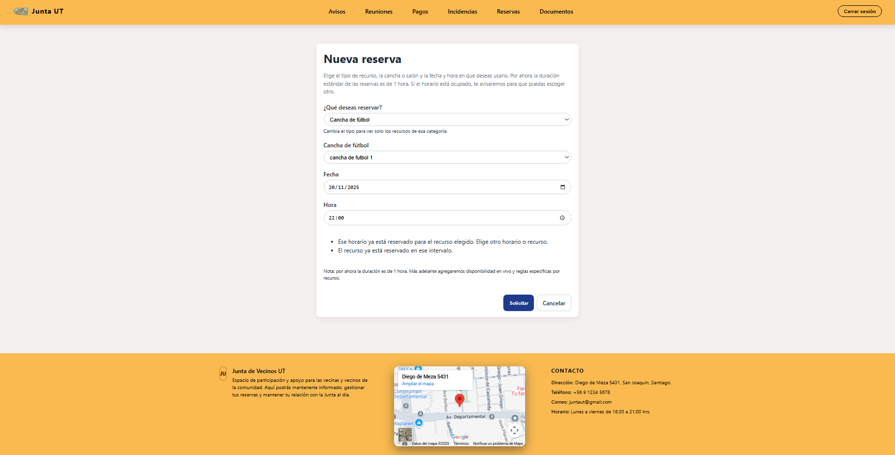


Evidencia 4.2: Calendario de reservas
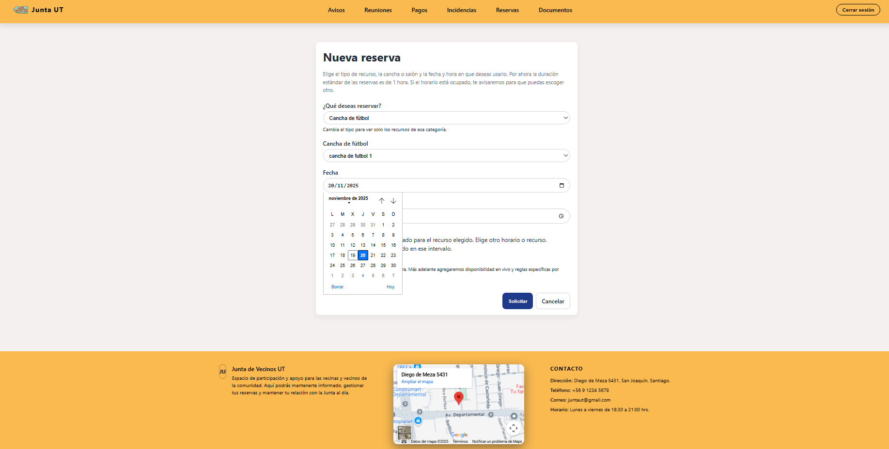

EVIDENCIAS – ITERACIÓN 5

Evidencia 5.1: Formulario incidencia con foto
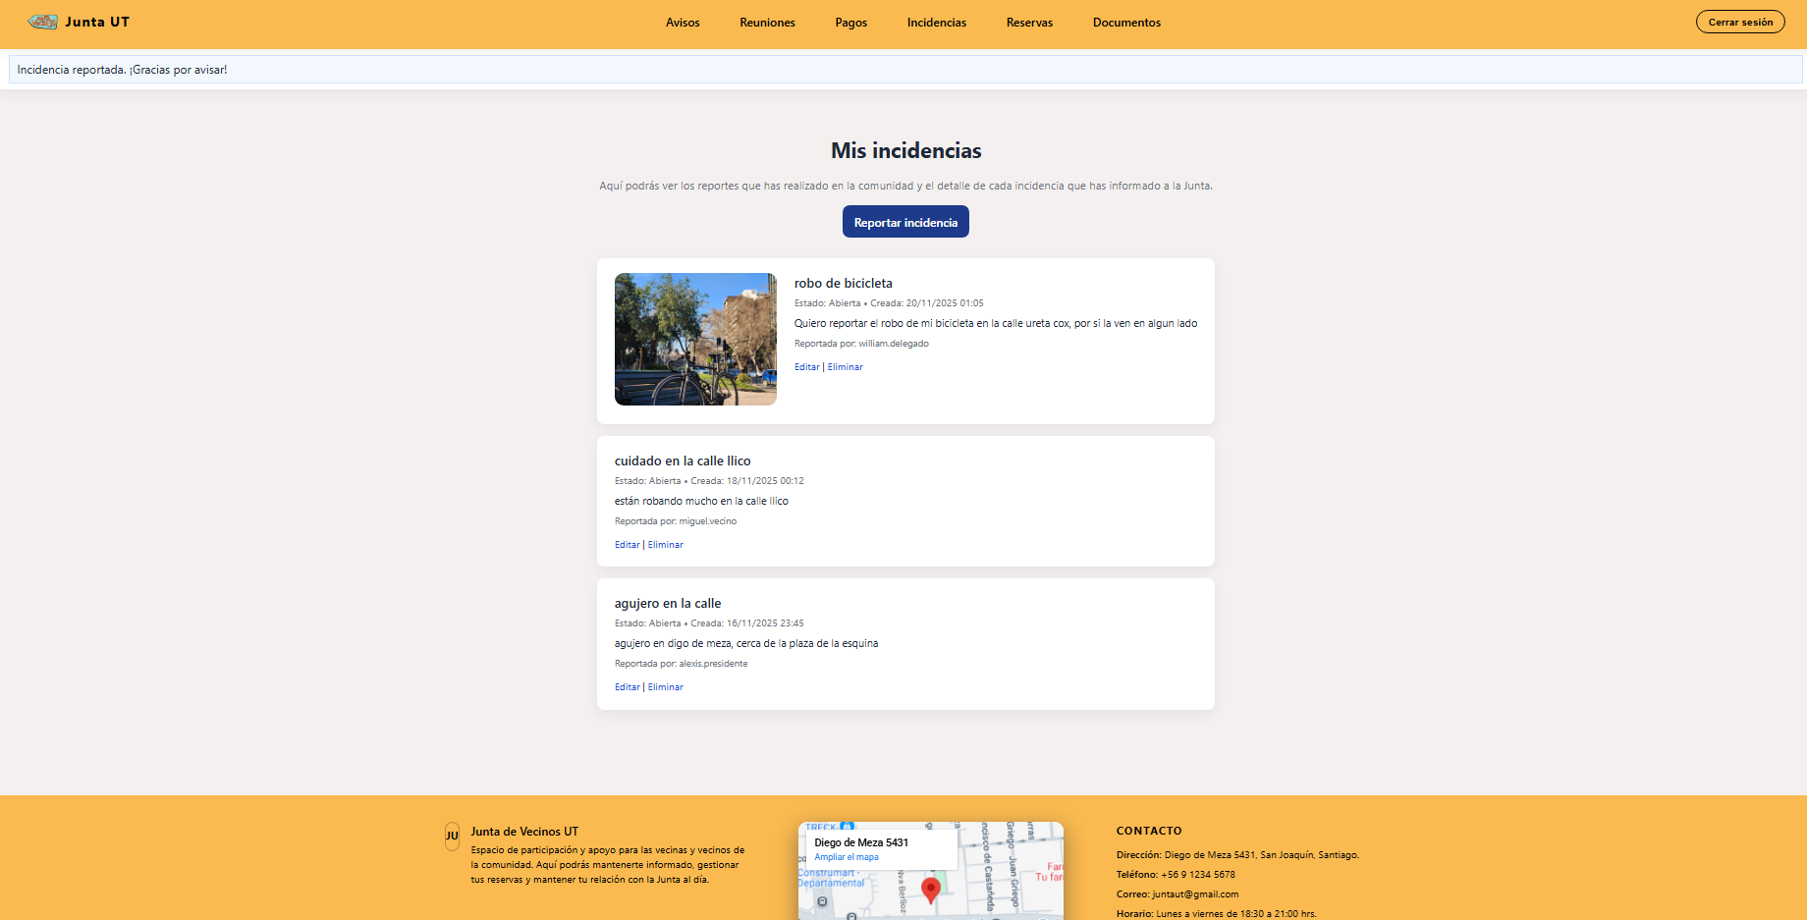

EVIDENCIAS – ITERACIÓN 6

Evidencia 6.1: Panel final de pagos
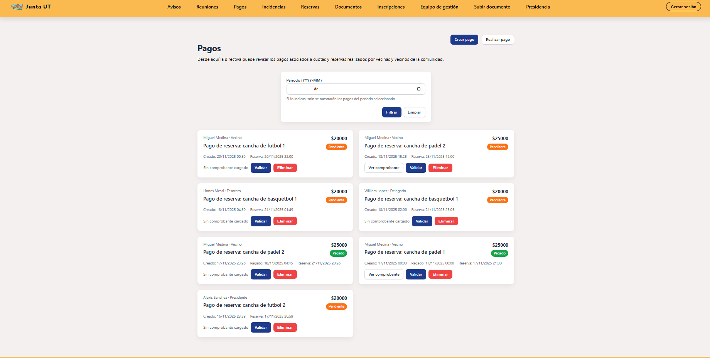

5. REVISIÓN POR ITERACIÓN
Cada iteración fue revisada en términos de avance real, cumplimiento y ajustes.

REVISIÓN – Iteración 0
- Proyecto configurado correctamente.
- Base de datos funcionando.
- Riesgos: ajustes posteriores del ERD.
- Estado: Completado.

REVISIÓN – Iteración 1
- Login y flujo inscripción funcionando.
- Padrón con CRUD visible.
- Estado: Completado.

REVISIÓN – Iteración 2
- Certificados operativos.
- Avisos completados.
- Estado: Completado.

REVISIÓN – Iteración 3
- Correos funcionando.
- Documentos habilitados.
- Estado: Completado.

REVISIÓN – Iteración 4
- Anti–solape verificado con pruebas.
- Flujo reservas operativo.
- Estado: Completado.

REVISIÓN – Iteración 5
- Incidencias funcionando con foto.
- Estado: Completado.

REVISIÓN – Iteración 6
- Todo el frontend unificado.
- Documentación generada.
- Estado: Parcialmente completado (falta aplicar mejoras a ciertas funcionalidades).

6. RETROSPECTIVA POR ITERACIÓN
Cada iteración contiene lecciones aprendidas.

RETROSPECTIVA – Iteración 0

¿Qué funcionó?
- Configuración simple y funcional.

¿Qué mejorar?
- Tiempo de trabajo en ERD inicial.

RETROSPECTIVA – Iteración 1

¿Qué funcionó?
- Flujo de inscripción fluido y robusto.

¿Qué mejorar?
- Validaciones de evidencias.

RETROSPECTIVA – Iteración 2

¿Qué funcionó?
- Certificados en PDF junto con avisos funcionales.

¿Qué mejorar?
- Se retiró QR por tiempo.

RETROSPECTIVA – Iteración 3

¿Qué funcionó?
- Correos confiables y seguros.

¿Qué mejorar?
- Ajuste de plantillas y quizás correos más estéticos.

RETROSPECTIVA – Iteración 4

¿Qué funcionó?
- Anti–solape sólido.

¿Qué mejorar?
- UI del calendario junto con anti-solape más fácil de mostrar.

RETROSPECTIVA – Iteración 5

¿Qué funcionó?
- Fotos mostradas correctamente.

¿Qué mejorar?
- Aplicar un filtro para las fotos permitidas para subir.

RETROSPECTIVA – Iteración 6

¿Qué funcionó?
- Consolidación total.

¿Qué mejorar?
- Documentación extensa.

7. FINAL DEL PROYECTO

1. Descripción general
El proyecto Sistema Unidad Territorial permite la gestión completa de una junta de vecinos mediante funcionalidades digitales modernas y accesibles.

2. Funcionalidades implementadas
- Inscripción, padrón y validación
- Certificados de residencia y salvoconducto con firma digital
- Avisos y noticias
- Reuniones para directiva
- Reservas (anti–solape)
- Incidencias con foto
- Envío de correos
- Pagos con comprobantes
- Paneles completos del vecino y directiva

3. Cambios respecto al plan original
- QR eliminado por priorización
- Firma digital agregada
- Mejoras visuales adicionales
- Pagos y comprobantes ampliados

4. Arquitectura final
- Django + Templates
- Supabase PostgreSQL
- SMTP (Mailtrap / Resend)
- WeasyPrint para PDFs
- Leaflet para mapas
- Roles basados en RBAC

5. Pruebas realizadas
- Pruebas unitarias
- Pruebas funcionales
- Pruebas UI
- Pruebas anti-solape
- Pruebas de correo

6. Posibles mejoras
- Implementar la descarga de un excel para presidente y tesorero, en donde se puedan ver mejor las finanzas de la junta de vecinos y tener más facilidades a la hora de gestionar eventos
- Implementación de transbank para habilitar más métodos de pagos
- Implementación de uso de la cámara del celular a la hora de querer publicar una incidencia con foto en el momento

7. Conclusiones
El sistema logra digitalizar completamente los procesos de la junta vecinal, mejora la transparencia, reduce tiempos administrativos y facilita la participación ciudadana.

8. ANEXOS

Anexo: Capturas Supabase
